Quilling- z życzeniami dla MAMY

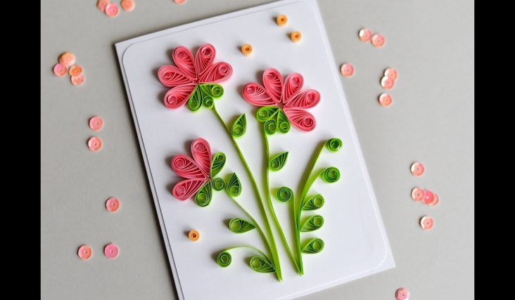

Coraz bliżej 26 maja. Proponuję Wam kartkę dla Mamy wykonaną techniką Quilling.
Potrzebujecie tylko białą kartkę, kolorowe paski papieru, klej i odrobinę cierpliwości.
Powodzenia!
KONTAKT MAILOWY karolina16a@o2.pl

